МИНИСТЕРСТВО НАУКИ И ВЫСШЕГО ОБРАЗОВАНИЯ РОССИЙСКОЙ ФЕДЕРАЦИИ
федеральное государственное АВТОНОМНОЕ образовательное учреждение высшего образования
«Национальный исследовательский ядерный университет «МИФИ»
Обнинский институт атомной энергетики
Отделение интеллектуальных кибернетических систем

ИНДИВИДУАЛЬНЫЙ ПРОЕКТ
по дисциплине «Управление данными»
на тему «Разработка базы данных для учета БПЛА в Российской Федерации»

Подписи:
Исполнитель
студент гр. ИС-Б17 __________________ В. Ю. Петренко

Принял
к.ф.-м.н., доцент __________________ Б. В. Качанов

Обнинск, 2019
Содержание

В связи с введением закона об обязательной регистрации беспилотных летательных аппаратов массой выше 250г и запросе использования воздушного пространства, появилась необходимость у федерального агентства воздушного транспорта в учете и контроле владельцев БПЛА и их летательных аппаратов.

База содержит всю необходимую информацию о владельцах, их БПЛА, а также запросы на полет с планом полета.

При наличии данной базы легко установить виновников ЧП и увечий какому-либо имуществу в случае чего, а также выявить нарушителей закона.

Владельцы БПЛА при подаче запроса на полет также могут быть уведомлены о намеченных мероприятиях в выбранной локации в выбранное время, если такое произойдет.
Обозначения и сокращения

БПЛА/UAV - Беспилотный летательный аппарат

Раздел 1. Анализ предметной области

База содержит всю необходимую информацию о владельцах, их БПЛА, а также запросы на полет с планом полета.
Основным объектом является БПЛА, на который оказывают воздействие такие объекты как Владелец, Полетный план. Для подачи запроса на полет, необходимо предъявлять полетный план. Чтобы предъявить полетный план, необходима локация.
Для решения различного рода проблем необходима основная информация владельца.

Сущность | Атрибуты
БПЛА | ID БПЛА, ID владельца, тип БПЛА, вес, количество, информация
Местность | ID города, название города
Владелец | ID владельца, ФИО, Дата рождения, паспортные данные, город, номер телефона, страховой номер
Запрос на полет | ID запроса, ID плана полета, ID заявителя, ID города, дата
Полетный план | ID плана, ID БПЛА, тип места, время полета

Раздел 2. Концептуальная модель

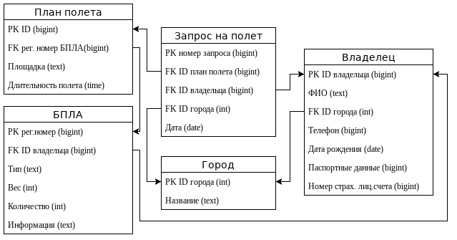

TABLE place(cityID int primary key, cityName text);

TABLE Owner(ownerID bigint primary key, fullName text, cityID int references place(cityID), phone bigint, birthDay date, passport bigint, osagoID bigint);

TABLE UAV (uavID bigint primary key, ownerID bigint references Owner(ownerID), uavType text, uavWeight int, uavNumber int, uavINFO text);

TABLE FlightPlan(flightPlanID bigint primary key, uavID bigint references UAV(uavID), placeType text, flightTime time);

TABLE FlightRequest(flightRequestNum int primary key, flightPlanID int references FlightPlan(flightPlanID), ownerID bigint references Owner(ownerID), cityID int references place(cityID), date date);
Список использованных источников

https://postgrespro.ru/docs/
https://profpv.ru/zakon-o-bespilotnikah-v-rf-nuzhno-li-reg/
https://www.favt.ru/poryadok-ispolzovaniya-bespilotnyh-vozdychnih-sudov/

Приложение

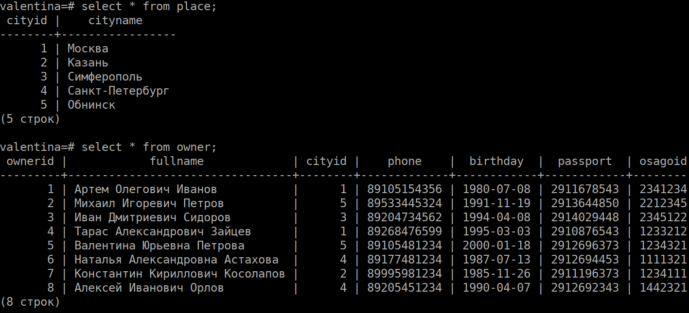
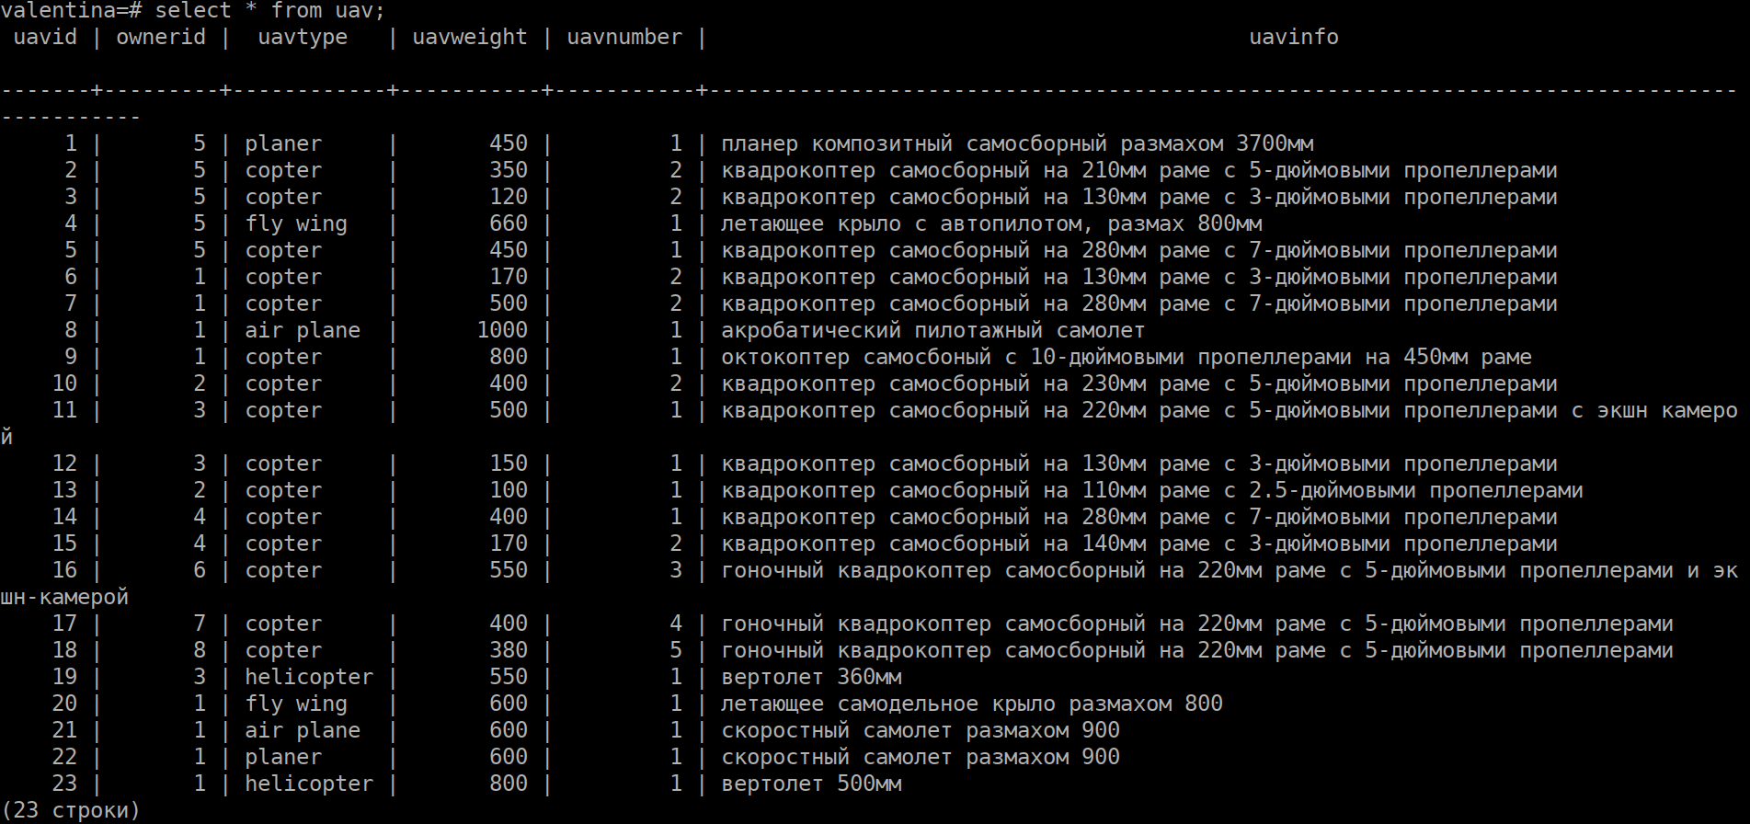
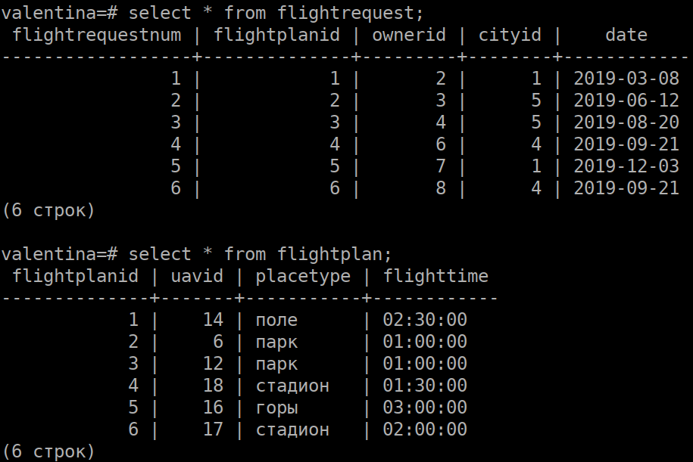

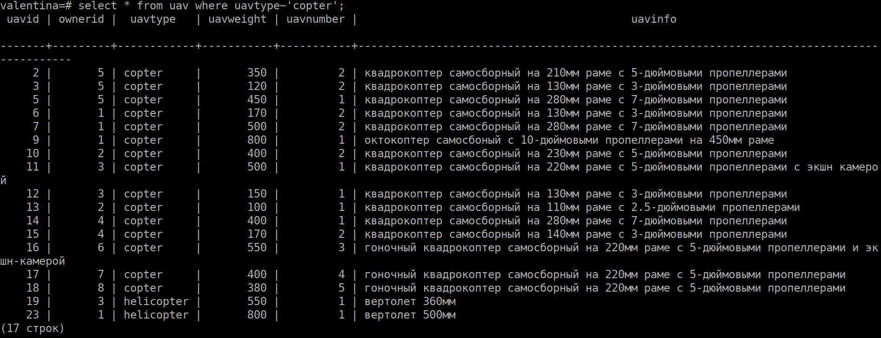
Простая выборка: select * from uav where uavtype~'copter';
Соединение: select u.uavid, u.uavtype, u.uavnumber, o.fullname from uav u, owner o where u.ownerid=o.ownerid;

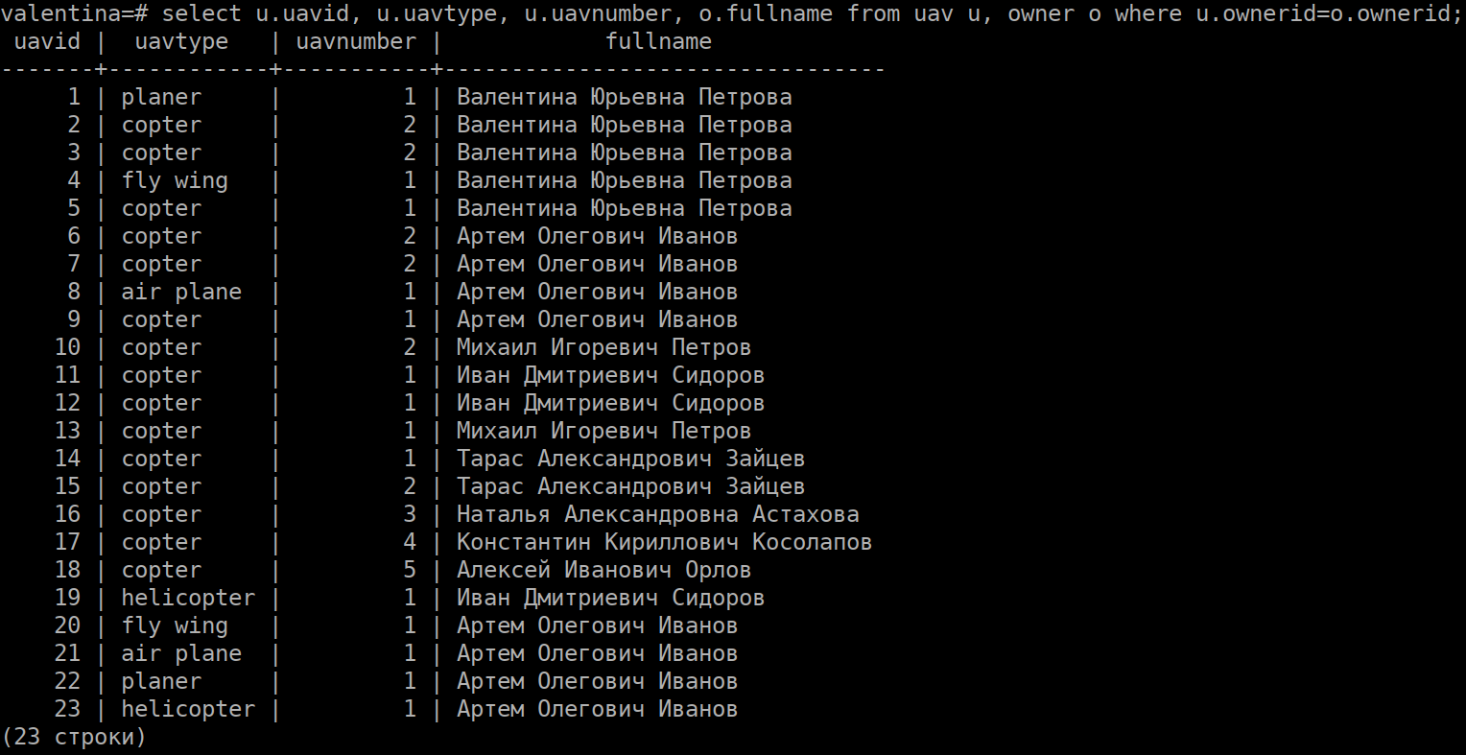
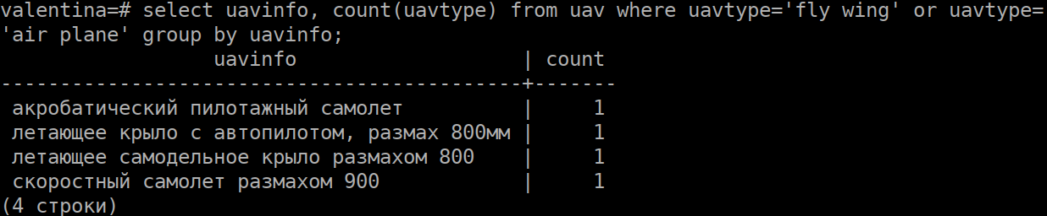
Агрегатная(count) функция: select uavinfo, count(uavtype) from uav where uavtype='fly wing' or uavtype='air plane' group by uavinfo;

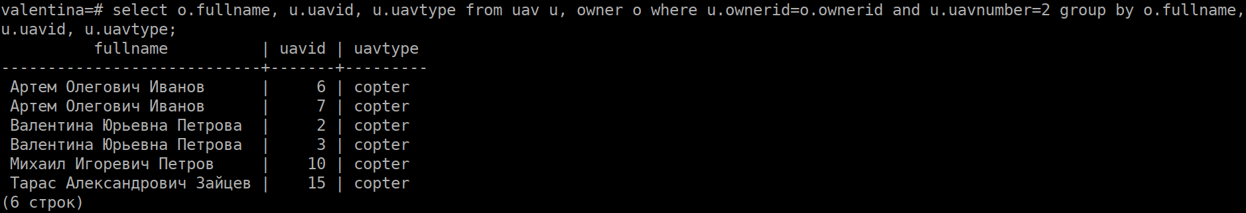
GROUP BY: valentina=# select o.fullname, u.uavid, u.uavtype from uav u, owner o where u.ownerid=o.ownerid and u.uavnumber=2 group by o.fullname, u.uavid, u.uavtype;
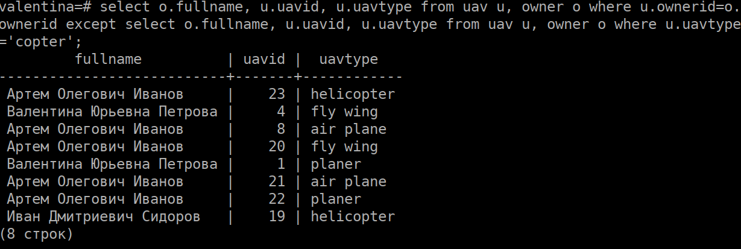
EXСEPT: select o.fullname, u.uavid, u.uavtype from uav u, owner o where u.ownerid=o.ownerid except select o.fullname, u.uavid, u.uavtype from uav u, owner o where u.uavtype='copter';
Подзапрос: select uavID, placeType from FlightPlan where flightTime<(select flightTime from FlightPlan where placeType='горы');
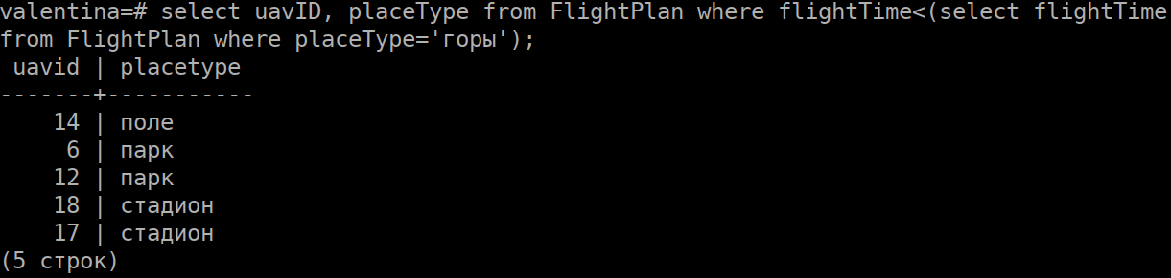

История действий:

CREATE TABLE place(cityID int primary key, cityName text);
CREATE TABLE Owner(ownerID bigint primary key, fullName text, cityID int references place(cityID), phone bigint, birthDay date, passport bigint, osagoID bigint);
CREATE TABLE UAV (uavID bigint primary key, ownerID bigint references Owner(ownerID), uavType text, uavWeight int, uavNumber int, uavINFO text);
CREATE TABLE FlightPlan(flightPlanID bigint primary key, uavID bigint references UAV(uavID), placeType text, flightTime time);
CREATE TABLE FlightRequest(flightRequestNum int primary key, flightPlanID int references FlightPlan(flightPlanID), ownerID bigint references Owner(ownerID), cityID int references place(cityID), date date);

INSERT INTO place(cityID, cityName) VALUES(1, 'Москва');
INSERT INTO place(cityID, cityName) VALUES(2, 'Казань');
INSERT INTO place(cityID, cityName) VALUES(3, 'Симферополь');
INSERT INTO place(cityID, cityName) VALUES(4, 'Санкт-Петербург');
INSERT INTO place(cityID, cityName) VALUES(5, 'Обнинск');

INSERT INTO Owner(ownerID, fullName, cityID, phone, birthDay, passport, osagoID) VALUES(1, 'Артем Олегович Иванов', 1, 89105154356, '8/7/1980', 2911678543, 2341234);
INSERT INTO Owner(ownerID, fullName, cityID, phone, birthDay, passport, osagoID) VALUES(2, 'Михаил Игоревич Петров', 5, 89533445324, '19/11/1991', 2913644850, 2212345);
INSERT INTO Owner(ownerID, fullName, cityID, phone, birthDay, passport, osagoID) VALUES(3, 'Иван Дмитриевич Сидоров', 3, 89204734562, '8/4/1994', 2914029448, 2345122);
INSERT INTO Owner(ownerID, fullName, cityID, phone, birthDay, passport, osagoID) VALUES(4, 'Тарас Александрович Зайцев', 1, 89268476599, '3/3/1995', 2910876543, 1233212);
INSERT INTO Owner(ownerID, fullName, cityID, phone, birthDay, passport, osagoID) VALUES(5, 'Валентина Юрьевна Петрова', 5, 89105481234, '18/1/2000', 2912696373, 1234321);
INSERT INTO Owner(ownerID, fullName, cityID, phone, birthDay, passport, osagoID) VALUES(6, 'Наталья Александровна Астахова', 4, 89177481234, '13/7/1987', 2912694453, 1111321);
INSERT INTO Owner(ownerID, fullName, cityID, phone, birthDay, passport, osagoID) VALUES(7, 'Константин Кириллович Косолапов', 2, 89995981234, '26/11/1985', 2911196373, 1234111);
INSERT INTO Owner(ownerID, fullName, cityID, phone, birthDay, passport, osagoID) VALUES(8, 'Алексей Иванович Орлов', 4, 89205451234, '7/4/1990', 2912692343, 1442321);

INSERT INTO UAV(uavID, ownerID, uavType, uavWeight, uavNumber, uavINFO) VALUES(1, 5, 'planer', 450, 1, 'планер композитный самосборный размахом 3700мм');
INSERT INTO UAV(uavID, ownerID, uavType, uavWeight, uavNumber, uavINFO) VALUES(2, 5, 'copter', 350, 2, 'квадрокоптер самосборный на 210мм раме с 5-дюймовыми пропеллерами');
INSERT INTO UAV(uavID, ownerID, uavType, uavWeight, uavNumber, uavINFO) VALUES(3, 5, 'copter', 120, 2, 'квадрокоптер самосборный на 130мм раме с 3-дюймовыми пропеллерами');
INSERT INTO UAV(uavID, ownerID, uavType, uavWeight, uavNumber, uavINFO) VALUES(4, 5, 'fly wing', 660, 1, 'летающее крыло с автопилотом, размах 800мм');
INSERT INTO UAV(uavID, ownerID, uavType, uavWeight, uavNumber, uavINFO) VALUES(5, 5, 'copter', 450, 1, 'квадрокоптер самосборный на 280мм раме с 7-дюймовыми пропеллерами');
INSERT INTO UAV(uavID, ownerID, uavType, uavWeight, uavNumber, uavINFO) VALUES(6, 1, 'copter', 170, 2, 'квадрокоптер самосборный на 130мм раме с 3-дюймовыми пропеллерами');
INSERT INTO UAV(uavID, ownerID, uavType, uavWeight, uavNumber, uavINFO) VALUES(7, 1, 'copter', 500, 2, 'квадрокоптер самосборный на 280мм раме с 7-дюймовыми пропеллерами');
INSERT INTO UAV(uavID, ownerID, uavType, uavWeight, uavNumber, uavINFO) VALUES(8, 1, 'air plane', 1000, 1, 'акробатический пилотажный самолет');
INSERT INTO UAV(uavID, ownerID, uavType, uavWeight, uavNumber, uavINFO) VALUES(9, 1, 'copter', 800, 1, 'октокоптер самосбоный с 10-дюймовыми пропеллерами на 450мм раме');
INSERT INTO UAV(uavID, ownerID, uavType, uavWeight, uavNumber, uavINFO) VALUES(10, 2, 'copter', 400, 2, 'квадрокоптер самосборный на 230мм раме с 5-дюймовыми пропеллерами');
INSERT INTO UAV(uavID, ownerID, uavType, uavWeight, uavNumber, uavINFO) VALUES(11, 3, 'copter', 500, 1, 'квадрокоптер самосборный на 220мм раме с 5-дюймовыми пропеллерами с экшн камерой');
INSERT INTO UAV(uavID, ownerID, uavType, uavWeight, uavNumber, uavINFO) VALUES(12, 3, 'copter', 150, 1, 'квадрокоптер самосборный на 130мм раме с 3-дюймовыми пропеллерами');
INSERT INTO UAV(uavID, ownerID, uavType, uavWeight, uavNumber, uavINFO) VALUES(13, 2, 'copter', 100, 1, 'квадрокоптер самосборный на 110мм раме с 2.5-дюймовыми пропеллерами');
INSERT INTO UAV(uavID, ownerID, uavType, uavWeight, uavNumber, uavINFO) VALUES(14, 4, 'copter', 400, 1, 'квадрокоптер самосборный на 280мм раме с 7-дюймовыми пропеллерами');
INSERT INTO UAV(uavID, ownerID, uavType, uavWeight, uavNumber, uavINFO) VALUES(15, 4, 'copter', 170, 2, 'квадрокоптер самосборный на 140мм раме с 3-дюймовыми пропеллерами');
INSERT INTO UAV(uavID, ownerID, uavType, uavWeight, uavNumber, uavINFO) VALUES(16, 6, 'copter', 550, 3, 'гоночный квадрокоптер самосборный на 220мм раме с 5-дюймовыми пропеллерами и экшн-камерой');
INSERT INTO UAV(uavID, ownerID, uavType, uavWeight, uavNumber, uavINFO) VALUES(17, 7, 'copter', 400, 4, 'гоночный квадрокоптер самосборный на 220мм раме с 5-дюймовыми пропеллерами');
INSERT INTO UAV(uavID, ownerID, uavType, uavWeight, uavNumber, uavINFO) VALUES(18, 8, 'copter', 380, 5, 'гоночный квадрокоптер самосборный на 220мм раме с 5-дюймовыми пропеллерами');
INSERT INTO UAV(uavID, ownerID, uavType, uavWeight, uavNumber, uavINFO) VALUES(19, 3, 'helicopter', 550, 1, 'вертолет 360мм');
INSERT INTO UAV(uavID, ownerID, uavType, uavWeight, uavNumber, uavINFO) VALUES(20, 1, 'fly wing', 600, 1, 'летающее самодельное крыло размахом 800');
INSERT INTO UAV(uavID, ownerID, uavType, uavWeight, uavNumber, uavINFO) VALUES(21, 1, 'air plane', 600, 1, 'скоростный самолет размахом 900');
INSERT INTO UAV(uavID, ownerID, uavType, uavWeight, uavNumber, uavINFO) VALUES(22, 1, 'planer', 600, 1, 'скоростный самолет размахом 900');
INSERT INTO UAV(uavID, ownerID, uavType, uavWeight, uavNumber, uavINFO) VALUES(23, 1, 'helicopter', 800, 1, 'вертолет 500мм');

INSERT INTO FlightPlan(flightPlanID, uavID, placeType, flightTime) VALUES(1, 14, 'поле', '2:30:0');
INSERT INTO FlightPlan(flightPlanID, uavID, placeType, flightTime) VALUES(2, 6, 'парк', '1:0:0');
INSERT INTO FlightPlan(flightPlanID, uavID, placeType, flightTime) VALUES(3, 12, 'парк', '1:0:0');
INSERT INTO FlightPlan(flightPlanID, uavID, placeType, flightTime) VALUES(4, 18, 'стадион', '1:30:0');
INSERT INTO FlightPlan(flightPlanID, uavID, placeType, flightTime) VALUES(5, 16, 'горы', '3:0:0');
INSERT INTO FlightPlan(flightPlanID, uavID, placeType, flightTime) VALUES(6, 17, 'стадион', '2:0:0');

INSERT INTO FlightRequest(flightRequestNum, flightPlanID, ownerID, cityID, date) VALUES(1, 1, 2, 1, '8/3/2019');
INSERT INTO FlightRequest(flightRequestNum, flightPlanID, ownerID, cityID, date) VALUES(2, 2, 3, 5, '12/6/2019');
INSERT INTO FlightRequest(flightRequestNum, flightPlanID, ownerID, cityID, date) VALUES(3, 3, 4, 5, '20/8/2019');
INSERT INTO FlightRequest(flightRequestNum, flightPlanID, ownerID, cityID, date) VALUES(4, 4, 6, 4, '21/9/2019');
INSERT INTO FlightRequest(flightRequestNum, flightPlanID, ownerID, cityID, date) VALUES(5, 5, 7, 1, '3/12/2019');
INSERT INTO FlightRequest(flightRequestNum, flightPlanID, ownerID, cityID, date) VALUES(6, 6, 8, 4, '21/9/2019');

